УТЮГ
EDENhome SW-5005


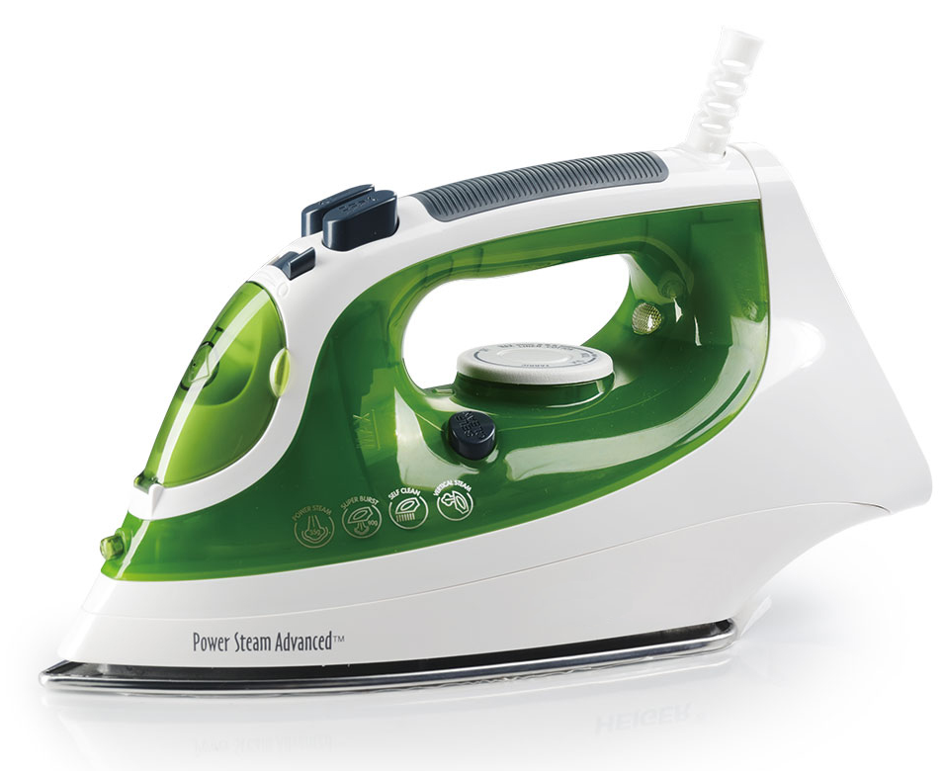

Инструкция по эксплуатации

Перед первым использованием электроприбора внимательно прочтите правила использования, чтобы получить важную информацию для Вашей безопасности и управления электроприбором. Сохраняйте данную инструкцию в течение всего периода пользования прибором.

Технические характеристики:

- Напряжение сети: 220-240 В, 50/60 Гц
- Мощность: 2200 Вт
- Класс электрозащиты: I
- Дополнительные функции: Керамическая подошва
Вертикальное отпаривание
Паровой удар
Функция самоочистки

Меры безопасности:

- Перед включением прибора в сеть проверьте, соответствуют ли технические характеристики изделия параметрам электросети.
- В целях Вашей безопасности, разъем кабеля питания должен подключаться к двухполюсной розетке с заземляющим контактом. Внимательно проверьте и убедитесь в наличии правильного и надежного заземления Вашей розетки сети питания.
- Запрещается наращивать сетевой шнур или использовать удлинители при подключении прибора к электросети.
- Не допускайте, чтобы шнур питания соприкасался с горячими поверхностями либо острыми предметами.
- Никогда не пользуйтесь прибором в случае, если Вы обнаружили на электрическом проводе повреждения - это опасно!
- Запрещается использовать неисправный прибор, в том числе с поврежденным сетевым шнуром или вилкой. Если прибор неисправен или поврежден, для его ремонта обратитесь в специализированный сервисный центр.
- Если розетка слабо закреплена, запрещается включать вилку в сеть. Существует риск поражения электрическим током или возгорания.
- Во избежание поражения электрическим током и возгорания, не погружайте прибор или шнур питания в воду или другие жидкости. Если это произошло, не беритесь за изделие, немедленно отключите его от электросети и обратитесь в сервисный центр для проверки.
- При отключении прибора от электросети держитесь за вилку, не тяните за шнур питания или за сам прибор.
- Запрещается разбирать, изменять или пытаться чинить прибор самостоятельно.
- Всегда отключайте прибор от сети, если он не используется.
- Перед чисткой, заливом или сливом воды отключите прибор от электросети.
- Данный прибор не предназначен для использования людьми с ограниченными физическими, сенсорными или умственными возможностями (включая детей), а также людьми, не имеющими достаточных знаний и опыта работы с электрическими приборами, если за ними не присматривают лица, ответственные за их безопасность.
- Данный прибор предназначен для использования только в бытовых целях. Прибор не предназначен для промышленного применения.

- Не используйте прибор вне помещений или в условиях повышенной влажности.
- Утюг не должен оставаться без присмотра, пока он подключен к сети питания.
- В перерывах при глажении ставьте утюг только на пятку. Не рекомендуется ставить утюг подошвой на металлические или шероховатые поверхности, во избежание ее повреждения.
- Во время глажения и в перерывах между ним утюг должен находиться на устойчивой поверхности. При установке утюга на подставку, например, гладильной доски, убедитесь в том, что подставка устойчива.
- Соблюдайте меры предосторожности во избежание ожога паром или горячей водой.
- Будьте осторожны во время глажения. Температура подошвы утюга очень высока, что может стать причиной ожога при случайном прикосновении к ней.
- Всегда держитесь только за ручку утюга.
- Горячий пар может выходить из подошвы утюга в самый неожиданный момент. Соблюдайте осторожность при переводе утюга из горизонтального положения в вертикальное и наоборот.
- Во избежание перегрузки сети питания, не подключайте утюг одновременно с другими электроприборами к одной и той же линии электросети.
- Если изделие некоторое время находилось при температуре ниже 0ºC, перед включением его следует выдержать при комнатной температуре не менее 2 часов.

Основные детали утюга:

A: Регулятор подачи пара  B: Кнопка парового удара  C: Кнопка разбрызгивания воды  D: Индикатор нагрева  E: Шарнирное соединение шнура  F: Регулятор температуры  G: Резервуар для воды  H: Подошва  I: Носик распылителя воды  J: Крышка резервуара для воды  K: Кнопка «самоочистка» | 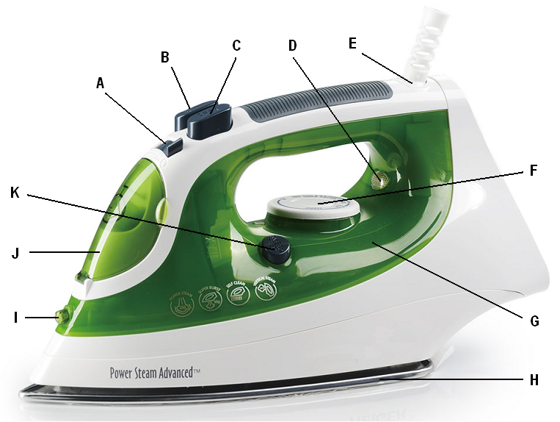

Подготовка к использованию:

- Извлеките прибор из упаковки. Не оставляйте упаковочные материалы в местах, где их могут достать дети, т.к. эти материалы могут быть для них опасны. Вы можете использовать упаковку для хранения и транспортировки прибора.
- Удалите все этикетки, защитные пленки и пластиковую упаковку с подошвы утюга.
- Промойте и высушите ёмкость для воды.
- Протрите корпус прибора мягкой, слегка влажной тканью.

Подключение и отключение от электросети:

- Расправьте шнур питания.
- Подключите вилку шнура питания к электрической розетке.
- По окончании работы, держась рукой за вилку шнура, отключите вилку шнура питания от электросети.

Заполнение резервуара для воды:

- Заливку воды следует проводить, только когда утюг отключен от электросети.
- Переведите регулятор подачи пара (А) до минимальной отметки.
- Откройте крышку отверстия для залива воды (J).
- Наполните резервуар (G) чистой водой, уровень воды не должен превышать максимальную отметку. При наполнении водой держите утюг в положении близком к горизонтальному, чтобы обеспечить удобное наливание, без пролива жидкости.
- Плотно закройте крышку отверстия для залива воды (J).

Глажение:

- При необходимости залейте воду в резервуар для воды (G).
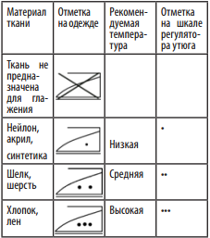
- Переведите регулятор температуры (F) в минимальное положение. Поставьте утюг в вертикальное положение на ровную и устойчивую поверхность. Затем подключите вилку шнура питания к электрической розетке.
- Регулятором температуры (F) установите нужный режим. При выборе температурного режима соблюдайте указания на этикетке изделия, которое Вы собираетесь гладить. Если этикетка на изделии отсутствует, регулятором температуры установите температуру подошвы в зависимости от типа ткани изделия:
- Поставьте утюг в вертикальном положении. Через 1,5-2 минуты индикатор нагрева (D) погаснет, а когда он снова включится, можете приступать к глажению.

- Регулятором подачи пара (A) установите нужный уровень подачи пара, если Вы хотите гладить вещи с подачей пара, или переведите регулятор в минимальное положение, если Вам нужно гладить вещи без подачи пара.
- Вы также можете использовать функцию парового удара. Для этого нажмите кнопку парового удара (B), тогда из подошвы утюга произойдет мощный выброс пара.
- Если в процессе глажения Вам потребуется смочить вещи водой, нажмите кнопку разбрызгивания (C). Утюг распылит небольшое количество воды из распылителя (I).
- Если подача пара прекратилась, это означает, что в резервуаре закончилась вода. В таком случае регулятором пара (А) отключите подачу пара. Если Вы хотите продолжить глажение с подачей пара, отключите утюг от электросети, снова наполните резервуар (G) водой, и затем подключите утюг к электросети. После этого можете продолжать работу.
- По окончанию глажения переведите регулятор температуры (F) в минимальное положение. Затем отключите утюг от электросети и слейте всю воду из резервуара. После этого подключите утюг к электросети и регулятором температуры (F) установите максимальную температуру. Нажимайте кнопку парового удара (B), чтобы испарить всю воду из резервуара. Это необходимо сделать, чтобы оставшаяся в резервуаре вода не могла вызвать повреждения функции подачи пара.

Паровой удар:

Эта функция служит для дополнительной разовой мощной подачи пара при разглаживании сильно смятых участков ткани. При использовании данной функции происходит проникновение пара в каждую складку одежды.
- Установите регулятор температуры (F) в положение “••" или “•••”.
- Установите регулятор степени отпаривания (A) в максимальное положение.
- Нажмите и отпустите кнопку включения парового удара (B).

Вертикальное отпаривание:

В данном режиме можно разгладить висящие занавески и одежду на плечиках. Для длительного отпаривания используется регулятор пара (A), а для короткого кнопка парового удара (B).
- Убедитесь, что в резервуаре (G) достаточно воды.
- Установите терморегулятор (F) в максимальное положение.
- Установите утюг вертикально на расстоянии не менее 20-30 см от штор или тканей, и нажмите кнопку подачи пара (B). Производите отпаривание тканей, совершая круговые движения утюгом.

Функция самоочистки:

Для увеличения срока службы утюга регулярно проводите самоочистку после нескольких циклов использования. Для этого:
- Заполните резервуар (G) водой до максимальной отметки.
- Установите регулятор температуры (F) в положение “•••”.
- Включите прибор в сеть и дайте утюгу прогреться, пока не погаснет индикатор нагрева (D).
- Отключите утюг от сети.
- Держа утюг в горизонтальном положении над раковиной, нажмите и удерживайте кнопку самоочистки (K) до полного опорожнения резервуара (G).
- Для окончательной очистки паровых отверстий прогладьте влажную ткань.

Чистка и уход:

- После использования обязательно чистите прибор. Перед чисткой отключите его от электросети и дайте остыть.
- Запрещается при очистке погружать корпус прибора, сетевой шнур и вилку в воду или любые другие жидкости!
- Протрите внешнюю поверхность корпуса слегка влажной мягкой тканью, после чего вытрите насухо.
- Нагар и иные загрязнения с подошвы утюга рекомендуется удалять мягкой тканью, смоченной нейтральным чистящим средством.
- Запрещается для чистки корпуса и подошвы использовать растворители и абразивные чистящие средства!

Хранение:

- Выключите прибор из сети, дайте ему полностью остыть.
- После глажения обязательно сливайте воду из резервуара (G).
- Храните утюг в вертикальном положении, это позволит продлить срок его службы.
- Храните утюг в сухом и чистом месте, обеспечив недоступность для детей и домашних животных.

Информация для потребителей:

Производитель: Нинбо Хейгер Электрикал Аплайэнсез Ко., Лтд.
Адрес: Чанчжоу Таун Индастриал Зоун, Цыси Сити, 315334, Нинбо, Китай
Импортер / организация, уполномоченная на принятие претензий от покупателей на территории России: ООО «Бытовая техника», secretar2@dbt.ru.
Адрес: 620144, г. Екатеринбург, ул. 8 Марта, 190, оф. 650
Сделано в КНР. Дата производства указана на изделии. Гарантийный срок – 1 год.
Срок службы изделия – 2 года. Производитель обращает внимание потребителей, что при соблюдении правил пользования, приведенных в инструкции по эксплуатации, срок службы изделия может значительно превысить срок, указанный производителем.


Продукция сертифицирована. Для получения информации о сертификации отправьте запрос по электронному адресу: secretar2@dbt.ru.
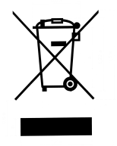
Данный электрический прибор не может быть утилизирован вместе с бытовым мусором. Пожалуйста, обратитесь в ближайший центр утилизации.

Данная техника предназначена для использования только в бытовых целях. Производитель оставляет за собой право на внесение изменений в конструкцию, дизайн и комплектацию электроприбора без предварительного уведомления.

ГАРАНТИЙНЫЙ ТАЛОН

Уважаемый покупатель, благодарим Вас за приобретение продукции EDEN!

При покупке изделия, пожалуйста, проверьте его комплектность. Перед началом эксплуатации устройства внимательно изучите инструкцию по эксплуатации.
Гарантийный срок на технику EDEN составляет 12 месяцев со дня покупки.
Исправления, зачеркивания или другие изменения в гарантийном талоне не допустимы и приводят к потере гарантийного обслуживания.
Данным гарантийным талоном производитель подтверждает принятие на себя обязательств по удовлетворению требований потребителя, установленных действующим законодательством о защите прав потребителей, в случае обнаружения недостатков изделия. Вместе с тем компания производитель оставляет за собой право отказать в гарантийном сервисном обслуживании изделия в случае несоблюдения изложенных ниже условий.

Условия гарантии

- Гарантия действительна только при наличии правильно и четко заполненного гарантийного талона с указанием даты продажи, четкой печати продавца.
- Модель изделия должна соответствовать указанной в гарантийном талоне.
- Изделие снимается с гарантии в случае нарушения правил эксплуатации, изложенных в Инструкции по эксплуатации, а также в следующих случаях:
  - Изделие имеет следы постороннего вмешательства или попытки ремонта.
  - При обнаружении несанкционированных изменений конструкции или схемы изделия за исключением случаев, оговоренных в Инструкции по эксплуатации.
  - При использовании техники в производственных или коммерческих целях.
  - При наличии исправлений в гарантийном талоне.
- Гарантия не распространяется на следующие неисправности:
  - Механические повреждения, а также повреждения, вызванные попаданием внутрь изделия посторонних предметов, веществ, жидкостей.
  - Повреждения, вызванные стихией, пожаром, бытовыми факторами.
  - Повреждения, вызванные несоответствием Государственным стандартам параметров питающих, телекоммуникационных, кабельных сетей.
  - Повреждения, вызванные использованием нестандартных расходных материалов и запчастей.
- Гарантия не распространяется на расходные материалы.

Модель
Дата продажи
Торговая организация |  | М.П.
Подпись продавца |  | М.П.

